Лабораторная работа номер 1

Уровни 1, 2, 3

1.Для того чтобы провести анализ статистических характеристик текста, я воспользовалась сайтами <https://textanalyzer.pro/> и https://gsgen.ru. Результаты анализа занесла в таблицу:

|  |  |
| --- | --- |
| Общее количество слов | 63 |
| Общее количество символов (без учета пробелов) | 533 |
| Общее количество символов (с учетом пробелов) | 471 |
| Количество символов, написанных в латинской графике | 55 |
| Общее количество чисел | 2 |
| Средняя длина слов | 7.2 |

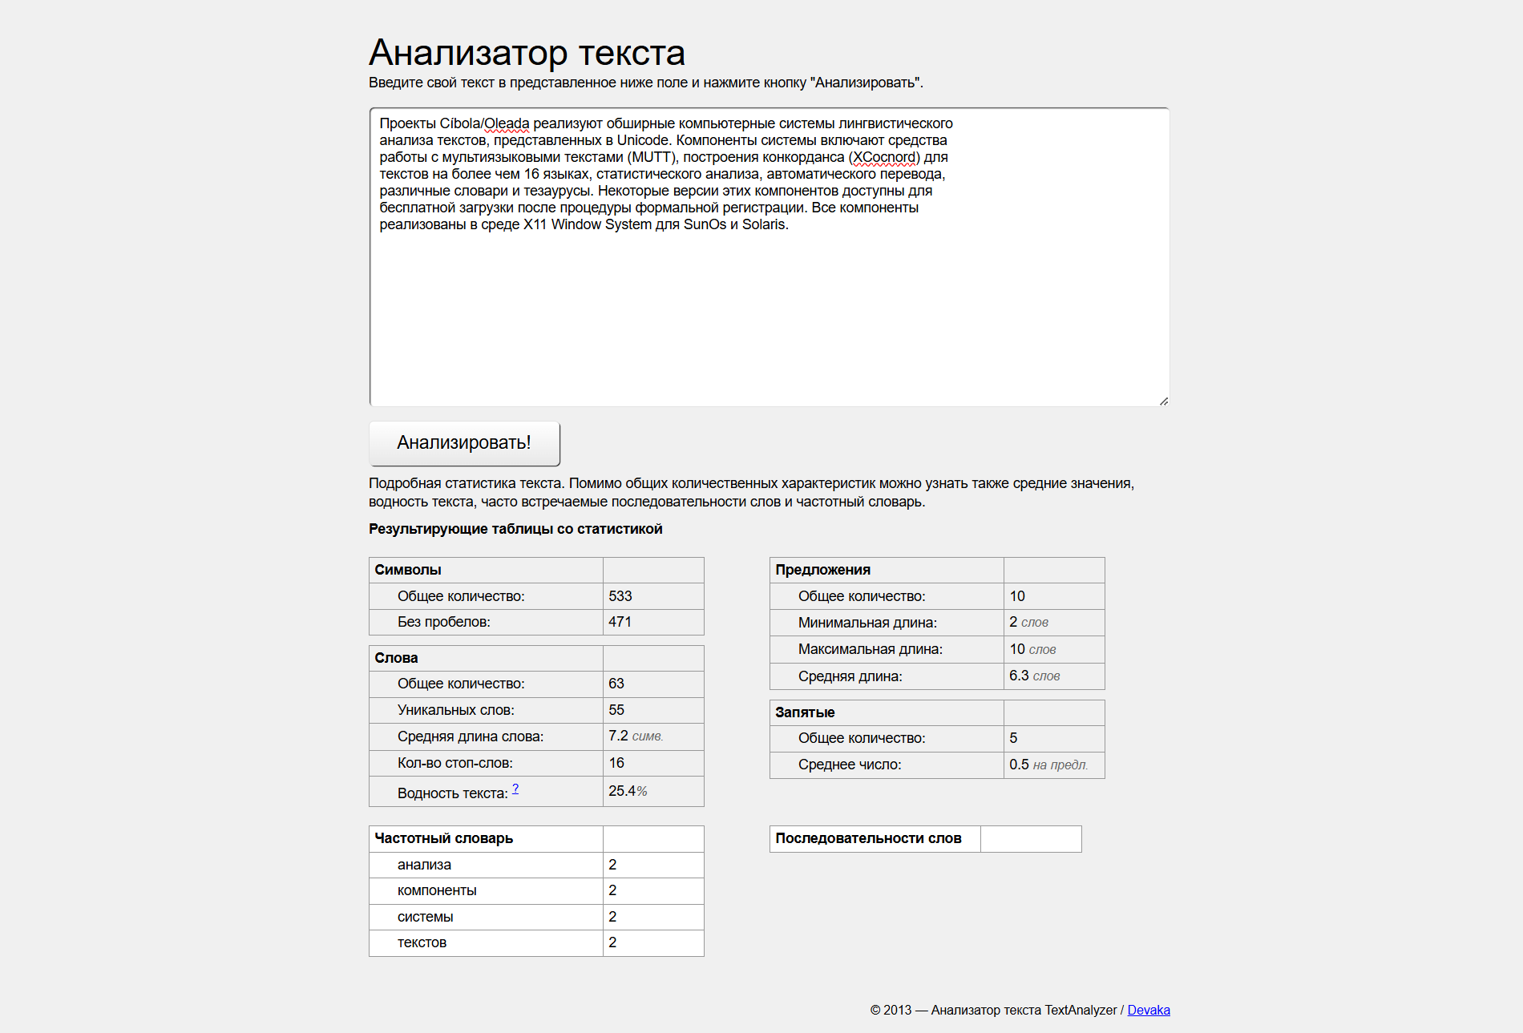

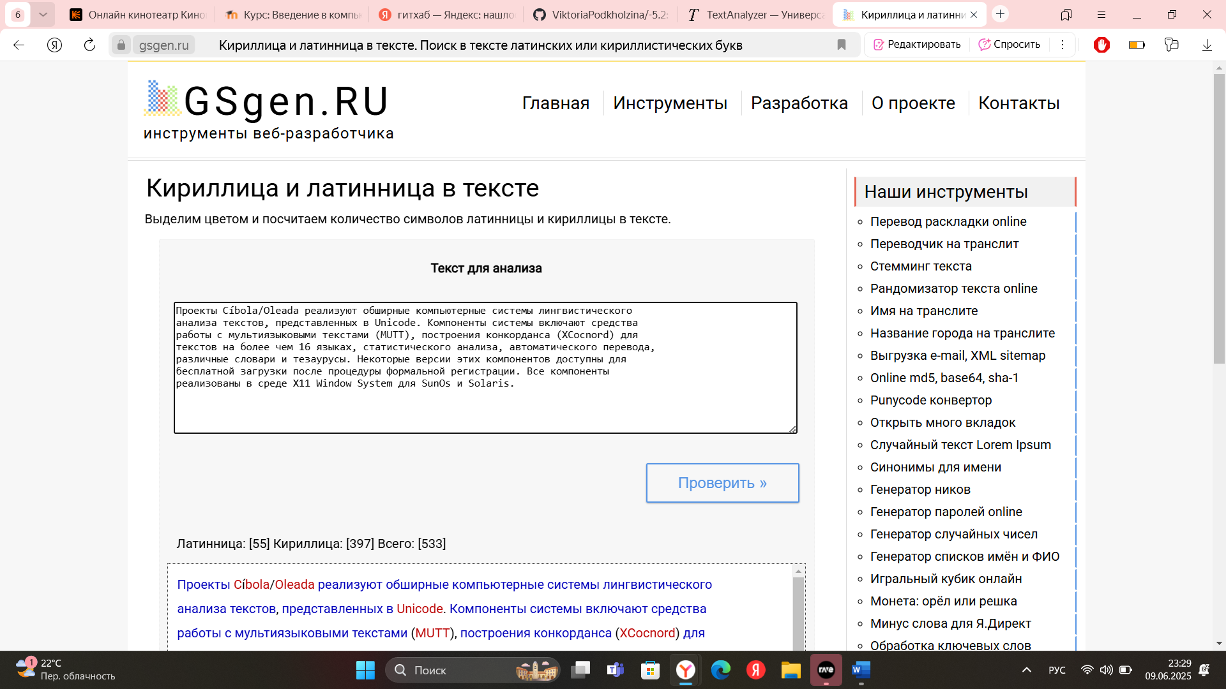

2.Средняя длина слов в данном тексте соответствует русскому языку. Для того, чтобы сделать такой вывод нашла среднюю длину слова в латинской графике, для этого количество символов(их 55) поделила на количество слов – 8, и получилось 6,875. Тоже самое проделала со словами, написанными на русском языке: общее количество символов составляет 473 – 55(латиница) – 5(скобки и /)=413, количество слов 63-8=55, тогда средняя длина русского слова равна 7,5. Для анализа данного текста могут быть существенные такие параметры как, ключевые слова, количество самостоятельных частей речи.

Уровни 1, 2, 3

* Косточка.

Купила мать слив и хотела их дать детям после обеда. Они лежали на тарелке. Ваня никогда не ел слив и всё нюхал их. Очень хотелось съесть. Когда никого не было в горнице, он не удержался, схватил одну сливу и съел. Перед обедом мать сочла сливы и видит, одной нет.

* Для того чтобы составить частотный словарь, я использовала сайт <http://webscript.ru/cgi-bin/text/text.cgi> .

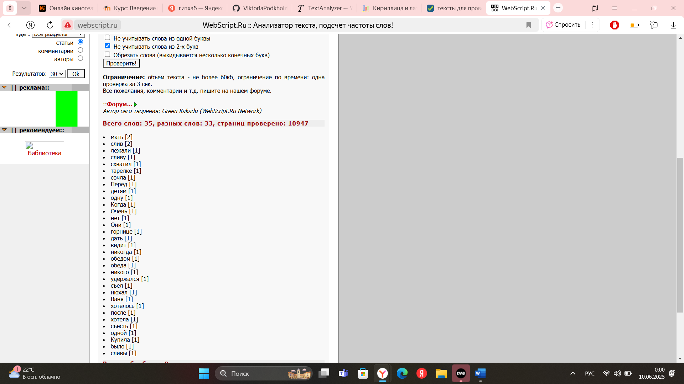

* Чтобы перевести данный текст на английский язык воспользовалась яндекс переводчиком, и по переведенному тексту сделала частотный словарь.

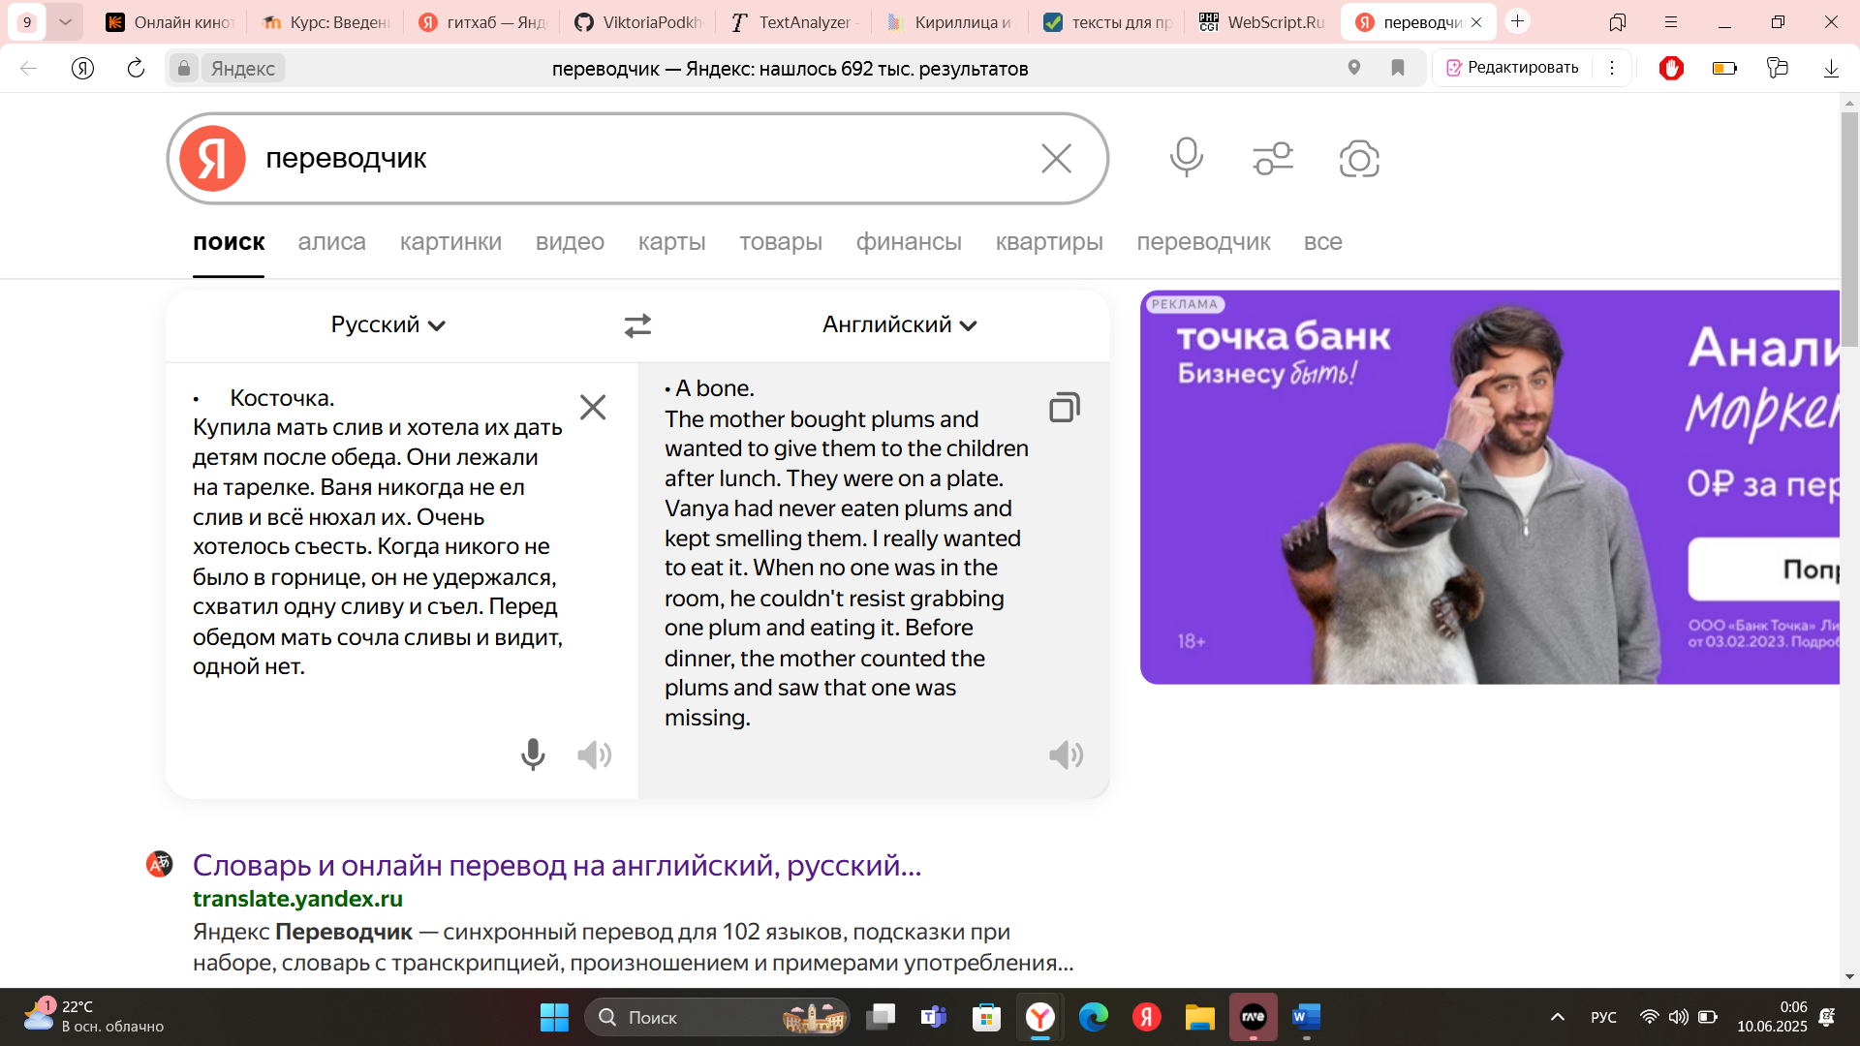

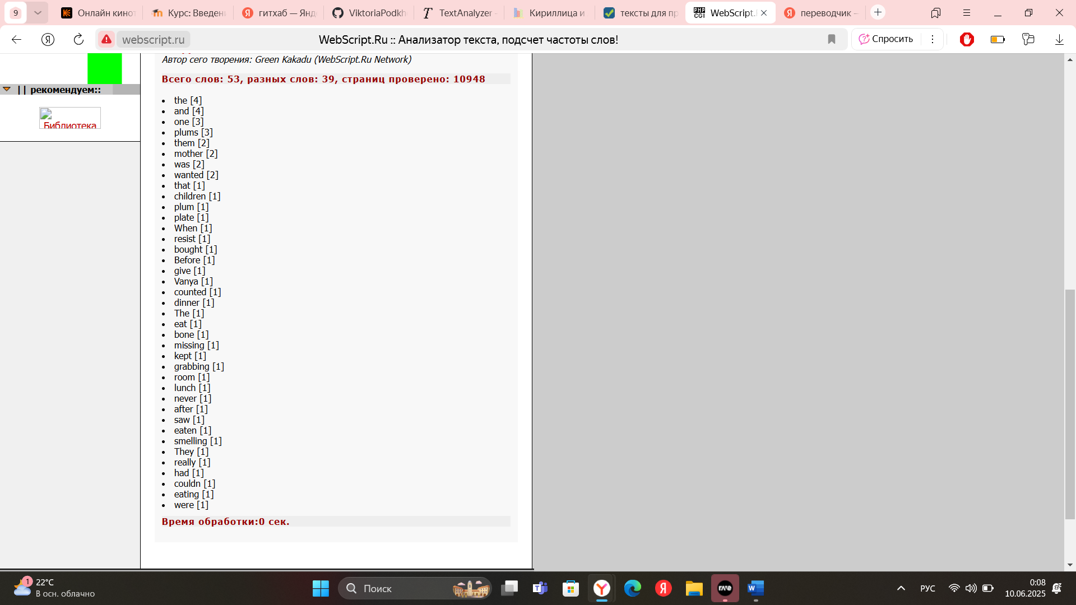

* Я нашла абсолютную частоту слов в тексте, посчитав сколько раз они встречаются в тексте, и относительную частоту, поделив значение частоты данного слова на общее число всех слов в тексте и умножив на 100%. Результаты занесла в таблицу:

|  |  |  |
| --- | --- | --- |
| слова | абсолютная частота | относительная частота |
| мать | 2 | 5.714 |
| слив | 2 | 5.714 |
| лежали | 1 | 2.857 |
| сливу | 1 | 2.857 |
| схватил | 1 | 2.857 |
| тарелке | 1 | 2.857 |
| сочла | 1 | 2.857 |
| перед | 1 | 2.857 |
| детям | 1 | 2.857 |
| одну | 1 | 2.857 |
| когда | 1 | 2.857 |
| очень | 1 | 2.857 |
| нет | 1 | 2.857 |
| они | 1 | 2.857 |
| горнице | 1 | 2.857 |
| дать | 1 | 2.857 |
| видит | 1 | 2.857 |
| никогда | 1 | 2.857 |
| обедом | 1 | 2.857 |
| никого | 1 | 2.857 |
| удержался | 1 | 2.857 |
| съел | 1 | 2.857 |
| нюхал | 1 | 2.857 |
| Ваня | 1 | 2.857 |
| хотелось | 1 | 2.857 |
| после | 1 | 2.857 |
| одной | 1 | 2.857 |
| купила | 1 | 2.857 |
| было | 1 | 2.857 |
| сливы | 1 | 2.857 |

|  |  |  |
| --- | --- | --- |
| слова | абсолютная частота | относительная частота |
| the | 4 | 7.547 |
| and | 4 | 7.547 |
| one | 3 | 5.66 |
| plums | 3 | 5.66 |
| them | 2 | 3.773 |
| mother | 2 | 3.773 |
| was | 2 | 3.773 |
| that | 1 | 1.886 |
| children | 1 | 1.886 |
| plum | 1 | 1.886 |
| plate | 1 | 1.886 |
| when | 1 | 1.886 |
| resist | 1 | 1.886 |
| bought | 1 | 1.886 |
| before | 1 | 1.886 |
| give | 1 | 1.886 |
| Vanya | 1 | 1.886 |
| counted | 1 | 1.886 |
| dinner | 1 | 1.886 |
| eat | 1 | 1.886 |
| The | 1 | 1.886 |
| bone | 1 | 1.886 |
| missing | 1 | 1.886 |
| kept | 1 | 1.886 |
| grabbing | 1 | 1.886 |
| room | 1 | 1.886 |
| lunch | 1 | 1.886 |
| never | 1 | 1.886 |
| after | 1 | 1.886 |
| saw | 1 | 1.886 |
| eaten | 1 | 1.886 |
| smelling | 1 | 1.886 |
| had | 1 | 1.886 |
| were | 1 | 1.886 |

* При сравнении частотных списков оригинала и перевода можно сделать следующие выводы:

Наблюдения по текстам:  
- Оригинал может содержать культурные слова, специфичные для языка, которые могут быть переведены как аналогичные, так и с потерей смысла.  
- Перевод может использовать более универсальные слова для достижения аналогичного значения, что может изменить его стиль.  
Общие черты оригинала и перевода  
- Основные тематические слова, передающие главную идею, как правило, присутствуют в обоих текстах.  
- Структурные элементы (условные связки, местоимения) могут совпадать по частоте.  
Отличия в частотных характеристиках  
- Некоторые слова в оригинале могут встречаться реже, но они играют важную роль в передаче чувства или настроения текста.  
- Перевод может иметь более равномерное распределение частот, отражая упрощённые выражения.  
Эти наблюдения помогут глубже понять, как язык формирует мысли и передает культурное значение.